SỞ GIÁO DỤC VÀ ĐÀO TẠO  BẾN TRE  ĐỀ CHÍNH THỨC | ĐỀ THI TUYỂN SINH VÀO LỚP 10  TRUNG HỌC PHỔ THÔNG CÔNG LẬP  NĂM HỌC 2018 – 2019  Môn: TOÁN (chung)  Thời gian: 120 phút (không kể phát đề)

Câu 1. (2.5 điểm)
a) Rút gọn các biểu thức:
.
với và .
b) Giải hệ phương trình:

Câu 2. (2 điểm)
Cho phương trình: (*) (m là tham số)
a) Giải phương trình (*) khi
b) Tìm m để phương trình (*) có hai nghiệm thỏa mãn

Câu 3. (2 điểm)
Trong mặt phẳng tọa độ , cho parabol (P): và đường thẳng (d): .
a) Vẽ đồ thị của (P).
b) Tìm m để đường thẳng (d) đi qua điểm .
c) Đường thẳng cắt parabol (P) tại hai điểm A, B. Tìm tọa độ của A, B và tính diện tích tam giác OAB.

Câu 4. (3.5 điểm)
Cho đường tròn (O; R) có đường kính AB vuông góc với dây cung MN tại H (H nằm giữa O và B). Trên tia MN lấy điểm C nằm ngoài đường tròn (O; R) sao cho đoạn thẳng AC cắt đường tròn (O; R) tại điểm K (K khác A), hai dây MN và BK cắt nhau ở E.
a) Chứng minh rằng tứ giác AHEK là tứ giác nội tiếp.
b) Chứng minh: CA.CK = CE.CH.
c) Qua điểm N, kẻ đường thẳng (d) vuông góc với AC, (d) cắt tia MK tại F. Chứng minh tam giác cân.
d) Khi KE = KC. Chứng minh rằng: OK // MN.

HẾT

SỞ GIÁO DỤC VÀ ĐÀO TẠO
BẾN TRE  ĐỀ CHÍNH THỨC | HƯỚNG DẪN CHẤM  ĐỀ THI TUYỂN SINH LỚP 10 THPT CÔNG LẬP  NĂM HỌC 2018 – 2019  Môn: TOÁN (chung)  (Hướng dẫn chấm gồm có 03 trang)

Câu | Nội dung | Điểm | Ghi chú
Câu 1 | a) Rút gọn các biểu thức: | 1,5đ
 |  | 0,5đ
 |  | 0,25
 |  | 0,25
 | với và . | 1,0 đ
 |  | 0,25
 |  | 0,25
 |  | 0,25
 |  | 0,25
 | b) Giải hệ phương trình: | 1,0 đ
 | (Phương pháp thế: ) | 0,25
 |  | 0,25
 |  | 0,25
 | Vậy hệ phương trình có nghiệm là: | 0,25
Câu 2 | Cho phương trình: (*) (m là tham số) | 2,0 đ
 | a) Giải phương trình (*) khi | 1,0 đ
 | Với m = -3 ta có phương trình: | 0,25
 | Ta có: | 0,25
 | Phương trình có 2 nghiệm phân biệt: | 0,5
 | b) Tìm m để phương trình (*) có hai nghiệm thỏa mãn | 1,0 đ
 | Ta có | 0,25
 | Phương trình (*) có 2 nghiệm | 0,25
 | Theo hệ thức Viet, ta có :  Ta có hệ phương trình: | 0,25
 | nên (thỏa điều kiện)  Vậy m = -36 | 0,25
Câu 3 | Trong mặt phẳng tọa độ , cho parabol (P): và đường thẳng (d): . | 2,0đ
 | a) Vẽ đồ thị của (P). | 1,0đ
 | Bảng giá trị : | 0,5
   | -2 | -1 | 0 | 1 | 2
   | 2 |  | 0 |  | 2
 | Đồ thị  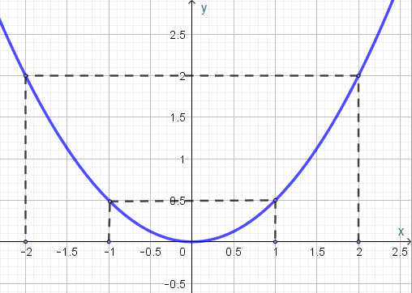 | 0,5
 | b) Tìm m để đường thẳng (d) đi qua điểm . | 0,5
 | Đường thẳng (d): đi qua điểm , ta có | 0,25
 |  | 0,25
 | c) Đường thẳng cắt parabol (P) tại hai điểm A, B. Tìm tọa độ của A, B và tính diện tích tam giác OAB. | 0,5
 | Phương trình hoành độ giao điểm của (P) và đường thẳng y = 2 là :  Vậy A(-2 ;2), B(2 ;2) | 0,25
 | AB = 4, H(0 ;2) là giao điểm của đường thẳng y = 2 và trục tung  Diện tích tam giác OAB : (đvdt) | 0,25
Câu 4 | Cho đường tròn (O; R) có đường kính AB vuông góc với dây cung MN tại H (H nằm giữa O và B). Trên tia MN lấy điểm C nằm ngoài đường tròn (O; R) sao cho đoạn thẳng AC cắt đường tròn (O; R) tại điểm K (K khác A), hai dây MN và BK cắt nhau ở E. | 3,5đ
 | 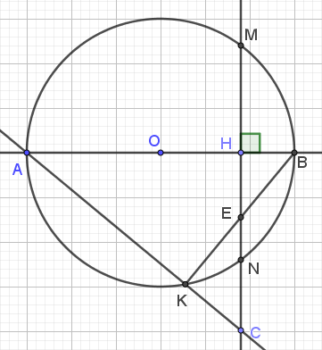 | 0,25
 | 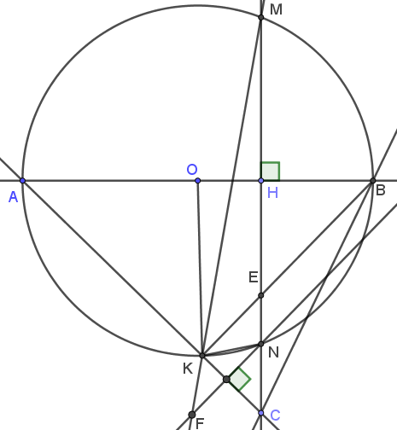
 | a) Chứng minh rằng tứ giác AHEK là tứ giác nội tiếp.
 | Ta có : | 0,25
 |  | 0,25
 | (1) | 0,25
 | Hai góc đối nhau (2) | 0,25
 | Từ (1), (2) ta có tứ giác AHEK nội tiếp đường tròn đường kính AE. | 0,25
 | b) Chứng minh: CA.CK = CE.CH.
 | Do tứ giác AHEK nội tiếp nên | 0,25
 | vì chung và | 0,25
 | nên | 0,25
 | c) Qua điểm N, kẻ đường thẳng (d) vuông góc với AC, (d) cắt tia MK tại F. Chứng minh tam giác cân.
 | Do KB // FN nên (3) | 0,25
 | mà (góc nội tiếp cùng chắn cung bằng nhau) (4) | 0,25
 | (3), (4) nên tam giác KFN cân tại K. | 0,25
 | d) Khi KE = KC. Chứng minh rằng: OK // MN.
 | Ta có vuông tại K.  mà KE = KC nên tam giác KEC vuông cân tại K  hay | 0,25
 | mà nên OK //MN | 0,25
----------------HẾT---------------

